STRONY TYTYŁUOWA ŁOLLOLOLOLO

1. Instalacja projektu Angular z polecenia **ng new aplikacja angular**. Wersja Node została zweryfikowanaObraz zawierający tekst, zrzut ekranu, oprogramowanie

   Opis wygenerowany automatycznie
2. Dodanie komponentu logowania (domyślnego)  
   Obraz zawierający tekst, zrzut ekranu, Czcionka, oprogramowanie

   Opis wygenerowany automatycznie
3. Dodanie kodu HTML dla komponentu. Kod został przepisany z kursu oraz poprawiony elementem do wyświetlania błędów (potrzebne w późniejszym kroku z dodaniem testów)  
   Obraz zawierający tekst, zrzut ekranu, Czcionka, oprogramowanie

   Opis wygenerowany automatycznie
4. Dodanie logiki do formularza logowania  
   Obraz zawierający tekst, zrzut ekranu, oprogramowanie, Oprogramowanie multimedialne

   Opis wygenerowany automatycznie
5. Dodanie komponentu logowania do głównego pliku aplikacji, aby można było użyć jego komponentu  
   Obraz zawierający tekst, zrzut ekranu, oprogramowanie, wyświetlacz

   Opis wygenerowany automatycznie
6. Importowanie komponentu w HTML  
   Obraz zawierający tekst, zrzut ekranu, oprogramowanie, Oprogramowanie multimedialne

   Opis wygenerowany automatycznie
7. Aplikacja w przypadku błędnych danych formularza  
   Obraz zawierający tekst, zrzut ekranu, Czcionka, numer

   Opis wygenerowany automatycznie
8. Aplikacja w przypadku poprawnych danych formularza  
   Obraz zawierający tekst, zrzut ekranu, Czcionka, numer

   Opis wygenerowany automatycznie
9. Dodanie testów jednostkowych dla komponentu logowania. Problemem był tylko brakujący element wyświetlania błędów  
   Obraz zawierający tekst, zrzut ekranu, wyświetlacz, oprogramowanie

   Opis wygenerowany automatycznie  
   Obraz zawierający tekst, zrzut ekranu, oprogramowanie, wyświetlacz

   Opis wygenerowany automatycznie
10. Wynik testów  
    Obraz zawierający tekst, elektronika, zrzut ekranu, oprogramowanie

    Opis wygenerowany automatycznie
11. Dodanie Dashobardu oraz innych funkcjonalności (Temat 2)
12. Generowanie kodu dashobardu  
    Obraz zawierający tekst, zrzut ekranu, Czcionka

    Opis wygenerowany automatycznie
13. Dodanie routingu  
    Obraz zawierający tekst, zrzut ekranu, oprogramowanie, wyświetlacz

    Opis wygenerowany automatycznie
14. Dodanie domyślnego komponentu menu  
    Obraz zawierający tekst, zrzut ekranu, Czcionka

    Opis wygenerowany automatycznie
15. Dodanie funckjonalności do menu.  
    Obraz zawierający tekst, zrzut ekranu, oprogramowanie, Oprogramowanie multimedialne

    Opis wygenerowany automatycznie
16. Dodanie kodu HTML dla menu. Dodano funkcje odpowiadającą za wylogowywanie  
    Obraz zawierający tekst, oprogramowanie, Oprogramowanie multimedialne, zrzut ekranu

    Opis wygenerowany automatycznie
17. Inicjalizacja serwisu auth  
    
18. Dodanie funkcjonalności auth. W tym sprawdzania statusu zmiennej oraz przetrzymywania wartości w localstorage aby nie wylogowywało użytkownika po odświeżeniu strony Obraz zawierający tekst, zrzut ekranu, oprogramowanie, Oprogramowanie multimedialne

    Opis wygenerowany automatycznie
19. Aktualizacja komponentu logowania o przekierowania i funkcjonalności z auth  
    Obraz zawierający tekst, zrzut ekranu, oprogramowanie, Oprogramowanie multimedialne

    Opis wygenerowany automatycznie
20. Dodanie funkcjonalności dla dashboard ( w tym przekierowania gdy nie jest się zalogowanym )  
    Obraz zawierający tekst, zrzut ekranu, oprogramowanie, wyświetlacz

    Opis wygenerowany automatycznie
21. Dodanie kodu HTML dla dashboard aby wyświetlić menu  
    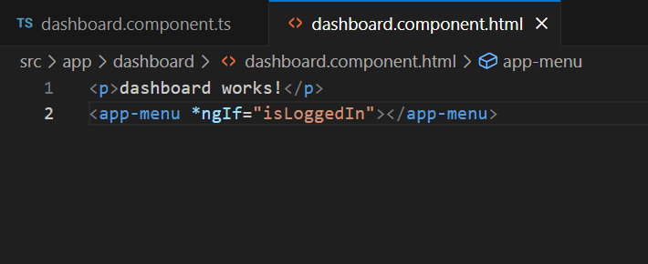
22. Usunięto wcześniejsze dodanie komponentu logowania do głównego pliku HTML aplikacji. Teraz za wyświetlanie komponentów odpowiada router
23. Pomyślne zalogowanie do panelu  
    Obraz zawierający tekst, zrzut ekranu, Czcionka, numer

    Opis wygenerowany automatycznie
24. Dodanie testu jednostkowego do dashboardu. Należało poprawić sposób logowania do panelu.  
    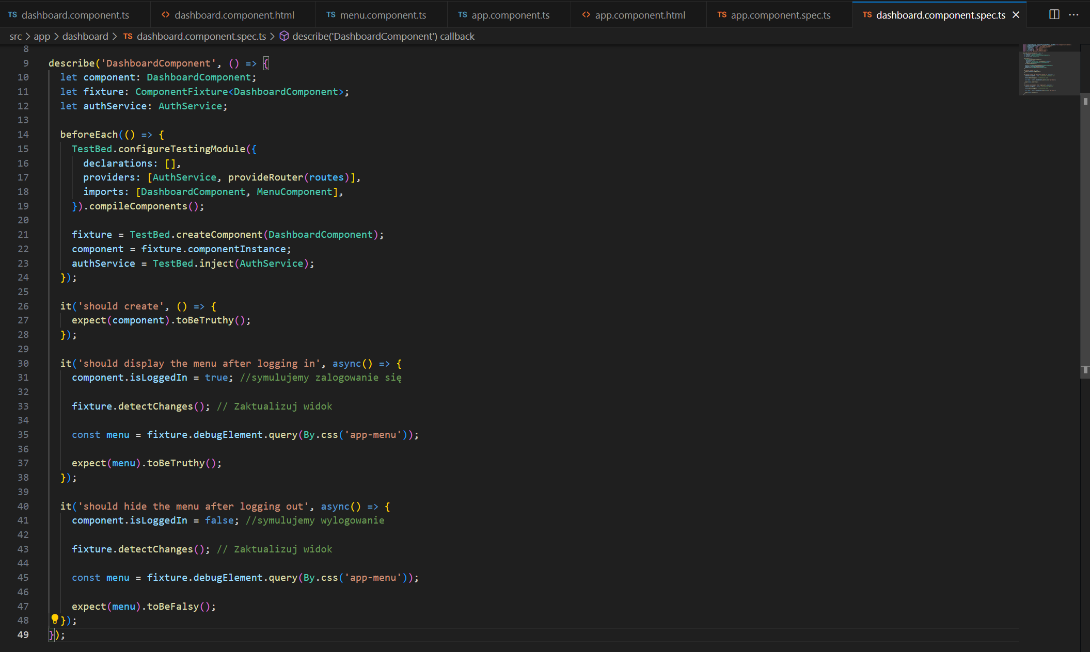
25. Wynik testu  
    Obraz zawierający tekst, elektronika, zrzut ekranu, oprogramowanie

    Opis wygenerowany automatycznie

Testy TDD C#

1. Dodanie klasy kalkulatora